**คุณสมบัติของผู้สมัคร**

1.1.เด็กที่สมัครต้องมีภูมิลำเนาอยู่ในเขตองค์การบริหาร

ส่วนตำบลนิคมห้วยผึ้ง

1.2 เด็กที่สมัครเข้าเรียนระดับปฐมวัย ต้องมีอายุครบ 2 ปี

บริบูรณ์ นับถึงวันที่ 16 พฤษภาคม พ.ศ.2565 (เด็กที่

เกิดระหว่างวันที17 พฤษภาคม พ.ศ.2563 ถึง วันที่

16 พฤษภาคม พ.ศ.2565)

1.3.เด็กที่สมัครต้องเป็นเด็กที่มีสุขภาพแข็งแรงไม่เป็นโรค

ติดต่อร้ายแรงหรือโรคอื่นๆที่จะทำให้เป็นอุปสรรคต่อ

การเรียน

**3. หลักฐานและเอกสารที่ต้องนำมาในวันสมัคร**

3.1 ใบสมัครของศูนย์พัฒนาเด็กฯ ที่กรอกข้อความสมบูรณ์แล้ว

3.2 สำเนาทะเบียนบ้าน (ฉบับจริง) พร้อมสำเนา จำนวน 1 ชุด

3.3 สูติบัตร (ฉบับจริง)พร้อมสำเนา จำนวน 1 ชุด

3.๔ สำเนาทะเบียนบ้าน บิดา มารดา ๑ ชุด

๓.๖ สำเนาบัตรประชาชน บิดา มารดา ๑ ชุด

3.๗ ต้องนำเด็กมาแสดงตัวในวันยื่นใบสมัคร

3.๘สมุดบันทึกสุขภาพแม่และเด็กเล่มสีชมพูหรือใบรับรองแพทย์

3..9 รูปถ่าย 1 นิ้ว จำนวน 6 รูป

**๔.วัน เวลา สถานที่สมัคร**

๔.๑ ใบสมัคร ติดต่อรับได้ที่ศูนย์พัฒนาเด็กเล็กองค์การบริหารส่วนตำบลนิคมห้วยผึ้ง ตั้งแต่ วันที่ ๒ มีนาคม 2565 ถึงวันที่ 31 พฤษภาคม 2565 (ในวัน เวลา ราชการ) บ้านคลองอุดม

หมู่ที่ 1 ตำบลนิคมห้วยผึ้ง อำเภอห้วยผึ้ง จังหวัดกาฬสินธุ์

๔๖๒๔๐

๔.๒ กำหนดการรับสมัครตั้งแต่วันที่ ๑ มีนาคม พ.ศ.๒๕๖๕ ถึง

วันที่ ๑๕ พฤษภาคม พ.ศ.๒๕๖๕ ในวันและเวลาราชการ ณ.

ศูนย์พัฒนาเด็กเล็กองค์การบริหารส่วนตำบลนิคมห้วยผึ้ง

**กำหนดการเปิด - ปิด ภาคเรียน**

-ภาคเรียนที่ 1 เปิดเรียน 17 พฤษภาคม 2665

ปิดเรียน - (ไม่มีปิดเรียน)

-ภาคเรียนที่ 2 เปิดเรียน 1 พฤศจิกายน 2665

ปิดเรียน - (ไม่มีเปิดเรียน)

**กำหนดเวลาเรียน**

* เปิดเรียน วันจันทร์ - ศุกร์

* เวลารับเด็ก 07.30 น.

* เวลาเลิกเรียน 14.30 น.

**8. อุปกรณ์การเรียน** ศูนย์พัฒนาเด็กเล็กจัดให้ตลอดปี

**9. เครื่องใช้สำหรับเด็ก**

**9.1 เครื่องใช้ส่วนตัว** เช่น แปรงสีฟัน ยาสีฟัน แก้วน้ำ สบู่ หวี แป้ง อาหารสำหรับเด็ก ศูนย์พัฒนาเด็กเล็กหาให้

**9.2 เครื่องใช้งานอื่นๆ**ประกอบด้วย ชุดนักเรียน ชุดพละ ชุดพื้นเมือง ที่นอน หมอน ปลอกหมอนผ้ากันเปื้อน ให้ผู้ปกครองจัดหาให้นักเรียน

**10.อาหารสำหรับเด็กในศูนย์พัฒนาเด็กเล็กจัดไว้ให้ 2 เวลา คือ**

- เวลา 10.00 น. อาหารเสริม (นม) โรงเรียน

- เวลา 11.00 น. อาหารกลางวัน

เล็กจะไม่ยอมรับผิดชอบใดๆทั้งสิ้น

11.6.หากผู้ปกครองมีปัญหาใดๆโปรดติดต่อกับเจ้าหน้าที่ศูนย์โดยตรง ถ้ามีการนัดหมายล่วงหน้าก็จะทำให้สะดวกยิ่งขึ้น

11.7 กรณีเด็กที่สมัครมีคุณสมบัติไม่ตรงตามประกาศข้อ1.1 และข้อ1.2 เป็นอำนาจของผู้บริหารขององค์การบริหารส่วนตำบลนิคมห้วยผึ้ง ในการพิจารณายกเว้นตามความเห็นของคณะกรรมการศูนย์พัฒนาเด็กเล็ก

**ภาพประกอบกิจกรรม**

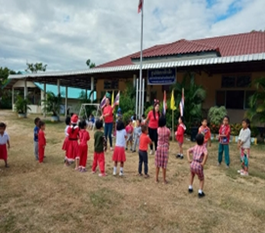

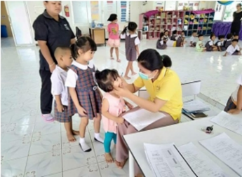

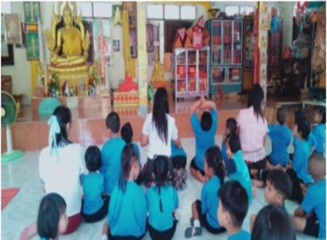

**พันธกิจ**

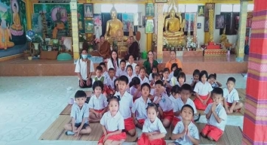

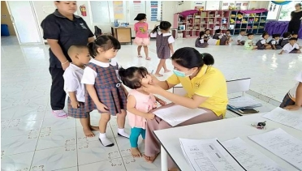

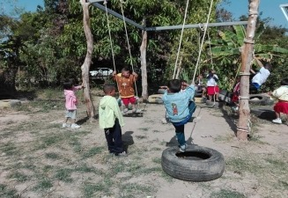

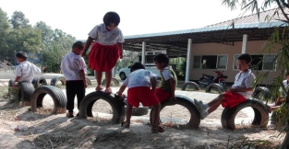

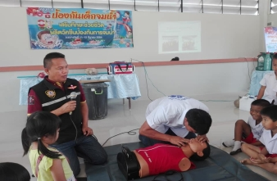





**วิสัยทัศน์การศึกษา**

**เรียนรู้รอบด้าน พัฒนาการสมวัย ร่าเริง สดใส**

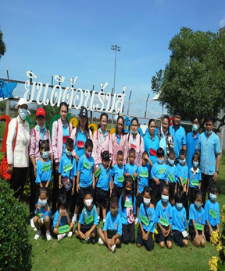 **ใส่ใจคุณธรรมจริยธรรม นำไปสู่อนาคตที่ดี**

1.จัดการศึกษาปฐมวัย ให้ได้รับความพร้อมด้วนร่างกาย

อารมณ์ สังคมและสติปัญญา

2.พัฒนาครู บุคลากรทางการศึกษา ให้มีศักยภาพ สามารถ

จัดการเรียนการสอนและเน้นผู้เรียนเป็นนหลัก

3.พัฒนาผู้เรียนให้มีคุณธรรม จริยธรรม น้อมนำแนวทาง

ปรัชญาเศรษฐกิจพอเพียง และสนับสนุนกิจกรรมพัฒนา

ผู้เรียนด้านศาสนา ศิลปะวัฒนธรรมพื้นบ้าน และ

สิ่งแวดล้อม

4.จัดหาสื่อการเรียนการสอนที่เหมาะสมกับวัย เอื้อต่อการ

เรียนการสอน

5.พัฒนาอาคารสถานที่ สภาพแวดล้อม ให้สะอาดปลอดภัย

เอื้อต่อการเรียนการสอน

**ระเบียบการรับสมัครเด็กเข้าเรียน**

**ศูนย์พัฒนาเด็กเล็กองค์การบริหารส่วนตำบลนิคมห้วยผึ้ง**

**ประจำปีการศึกษา 2565**

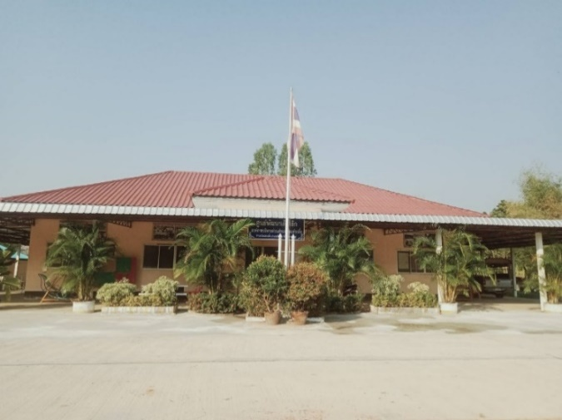

**ผู้บริหารองค์การบริหารส่วนตำบลนิคมห้วยผึ้ง**

**ศูนย์พัฒนาเด็กเล็กองค์การบริหารส่วนตำบลนิคมห้วยผึ้ง  
อำเภอห้วยผึ้ง จังหวัดกาฬสินธุ์**

**โทรศัพท์ 043-019957 โทรสาร 043-019956**[**www.nikhomhuaiphung.go.th**](http://www.nikhomhuaiphung.go.th)